糾正案文

# 被糾正機關：勞動部、勞動部勞動力發展署北基宜花金馬分署(下稱北分署)。

# 案　　　由：勞動部未能督同所屬機關，針對職場霸凌事件，擬訂機關內部適用之防治及處理作業規定，北分署對於職場霸凌的事前防治作為與事件之通報調查機制更是盡付闕如，該部於所屬機關同仁遭受霸凌而在辦公室輕生事件發生後，雖自行籌組調查小組進行行政調查，卻因行政調查報告之論述未盡周詳嚴謹，非但留下諸多疑點未能釐清，反而引發各界高度爭議，影響機關聲譽；又該部暨所屬機關關於就業安定基金之支用，核有與該基金設置目的及基金用途規定未符之處，且相關支出審核機制未臻健全；復怠未對於以基金預算等公款購置之宣導品，建立合宜之管理與領用機制，致部分宣導品流向不明。另北分署於謝宜容分署長任內，尚有2件採購案未依政府採購法令規定辦理，於招標文件公告前，竟違法將應保密之資訊洩漏予特定廠商，以確保由該特定廠商得標之情事，皆核有違失，爰依法提案糾正。

# 事實與理由：

民國(下同)113年11月4日上午，發生一名由勞動部勞動力發展署(下稱勞發署)派駐於北分署辦公負責資訊業務之吳姓公務人員(職稱為設計師)經同事發現於辦公室自縊身亡之不幸事件。嗣經勞動部調查確認，該名輕生亡故之吳姓設計師，於受派駐機關北分署所負責之業務職責原已繁重，復被分署長指派交辦顯然超出其能力範圍之任務：撰寫「智能就業服務系統」專案之需求書，由於專案需求書提交期限在即，吳姓設計師因無法承受不合理工作指派之巨大壓力，始於假日赴辦公室加班後於辦公室內輕生，輕生與其工作遭遇有關聯。案經調查瞭解並發現，北分署謝宜容分署長慣常以嚴厲之管理模式遂行領導統御，且因情緒控管能力不佳，經常性斥責、辱罵或以貶抑性口吻對待該分署所屬職員，涉有職場霸凌情事已歷有時日，其霸凌行為之受害者已不在少數，亦導致該分署近2年之人員流動率異常偏高，然均未見通報查處，顯見勞動部及其所屬機關對於職場霸凌之防治宣導與相關事件之通報查處機制有所缺漏，對照勞動部乃全國勞動業務之主管機關，掌理勞動政策規劃、勞工權益保障等事項，竟於所屬機關內發生嚴重職場霸凌事件，顯得格外諷刺與難堪。另於調查過程中，再受理有關北分署及勞動部疑有濫用就業安定基金(下稱就安基金)情事之陳訴，爰予併案調查，經查案內勞動部及北分署均分別涉有違失，應予糾正促其注意改善。茲臚列事實與理由如下：

## 勞動部、勞發署及所屬北分署於本事件發生前，均未依行政院人事行政總處提供之「員工職場霸凌防治與處理建議作為」，擬訂機關之職場霸凌防治及處理作業規定，北分署更對於職場霸凌的事前防治作為與事件之通報調查機制盡付闕如，致同仁身處職場霸凌環境，惟未見正式受理與查處相關申訴案件；勞動部於所屬機關同仁在辦公室輕生事件發生後，雖自行籌組調查小組，並敦請外聘委員擔任調查小組成員，提供專業意見，欲將事件之始末查明，詳實向外界交代，惟卻因行政調查報告之論述未盡周詳嚴謹，非但未能完整表明機關立場與責任，報告甚至引述「目的良善」用語反衍生誤解，致使耗費心力於極為有限時間內完成之事件調查報告，非但留下諸多疑點未能釐清，反而引發各界高度爭議，並對機關聲譽產生負面影響，使多數北分署同仁無法接受，輿情激憤相繼聲援撻伐，更進而質疑調查之公正性，均核有疏失：

### 行政院人事行政總處基於人事主管機關立場，為建立友善職場及敦促各機關重視職場霸凌問題，前於108年4月29日以總處綜字第1080033467號函檢送「員工職場霸凌防治與處理建議作為」(如圖1)及「員工職場霸凌處理標準作業流程（範例）」(如圖2)，供各機關作為防治及處理之參考，以利各機關檢視內部相關管理作業及流程在案。

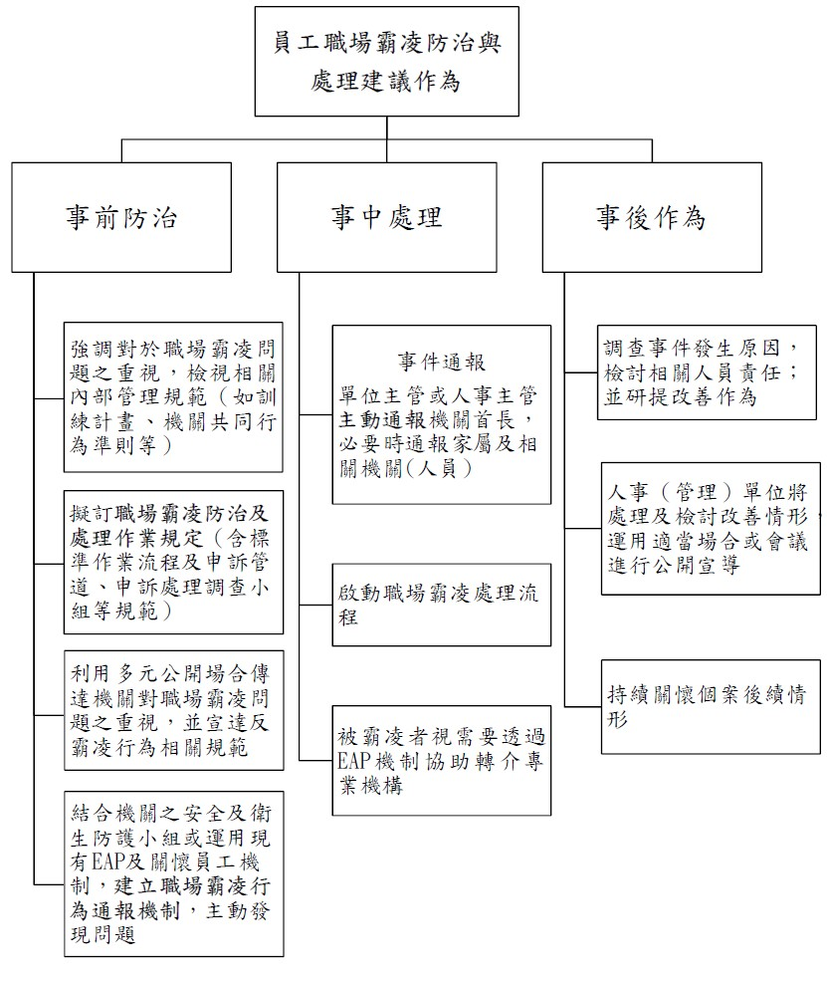

1. 員工職場霸凌防治與處理建議作為

資料來源：行政院人事行政總處

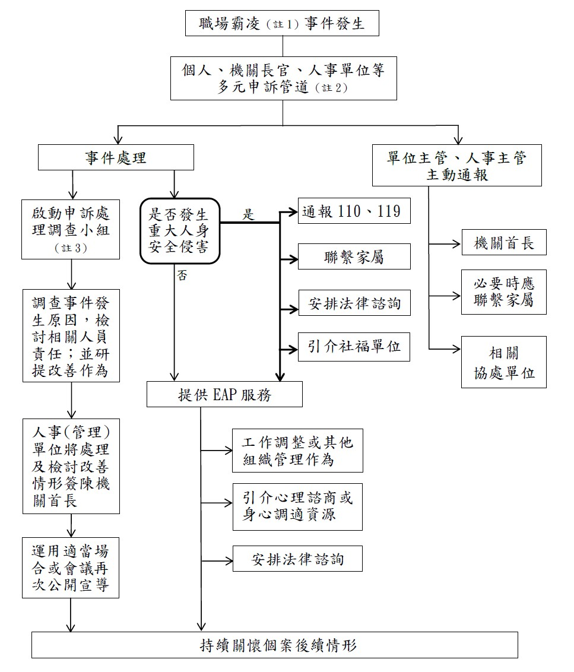

1. 員工職場霸凌處理標準作業流程（範例）

註1：職場霸凌是指在工作場所中發生的，藉由權力濫用與不公平的處罰所造成的持續性的冒犯、威脅、冷落、孤立或侮辱行為，使被霸凌者感到受挫、被威脅、羞辱、被孤立及受傷，進而折損其自信並帶來沈重的身心壓力。

註2：各機關應設置申訴專線電話、傳真、電子信箱等申訴管道並公開揭示。

註3： 依據公務人員安全及衛生防護辦法第4條規定，各機關應指定適當人員，並得聘請相關專家學者，組成安全及衛生防護小組（以下簡稱防護小組），負責督導本機關人員遭受騷擾、恐嚇及威脅等情事之處理，及侵害事故發生原因之調查及檢討改進。中央二級或相當二級以上機關、直轄市及縣（市）已成立公務人員協會者，防護小組成員應有一人為該協會之代表；其代表之指定應經該協會推薦具會員身分者三人，由機關首長圈選之。

資料來源：行政院人事行政總處

### 嗣因112年8月16日修正公布之性別平等工作法，增訂第32條之3第1項有關性騷擾事件行為人為機關首長，應向上級機關申訴之規定，該總處爰經簽奉行政院核可，參照上開修法意旨，修正前揭「員工職場霸凌處理標準作業流程（範例）」[1]，明定爾後機關首長如涉及職場霸凌事件，應由具管轄權之上級機關受理申訴事宜，而於112年9月14日通函行政院所屬各級機關辦理，並請各機關督導所屬機關落實。

### 經查，勞動部、勞發署及所屬北分署於本案職員輕生事件發生前，針對職場霸凌事件，均未參照上開行政院人事行政總處提供參考之文件，擬訂機關之職場霸凌防治及處理作業規定。據勞動部函復本院說明，該部對於員工疑遭霸凌事件之處理係依照「勞動部員工安全及衛生防護要點」[2]、「勞動部員工因執行職務遭受不法侵害事件之處理流程」辦理。至於 勞發署及北分署則分別訂有「勞動部勞動力發展署員工安全及衛生防護要點」及「勞動部勞動力發展署北基宜花金馬分署安全及衛生防護小組設置及作業要點」。茲因北分署發生同仁輕生案，為修復職場信任，並給予同仁支持配合，該分署刻正重新研議職場不法侵害防治之相關規範等語。

### 復查，上開「勞動部員工安全及衛生防護要點」第13點規定：「(第1項)本部員工執行職務遭受騷擾、恐嚇、威脅、發現疑似罹患職業病、身體或精神遭受侵害或職場霸凌等情事之虞者，得向本部機關長官、單位主管或人事處提出申訴或通報，並由人事處簽請防護小組召集人視案件情形指定相關單位辦理後續宜……(第2項)機關首長涉及職場霸凌事件，應由具管轄權之上級機關受理申訴事宜。」以及該要點尚有附件3「勞動部禁止工作場所職場暴力之書面聲明」，宣示絕不容忍任何該部之管理階層主管有職場霸凌之行為，並將霸凌列屬於一種語言暴力之樣態，而為受禁止之職場暴力行為。勞發署訂定之「勞動部勞動力發展署員工安全及衛生防護要點」第13點規定：「(第1項)本署員工執行職務遭受騷擾、恐嚇、威脅、發現疑似罹患職業病或其他身體或精神遭受侵害等情事之虞者，得向機關長官、單位主管或人事室提出申訴或通報……。(第2項)機關首長涉及職場霸凌事件，應由具管轄權之上級機關受理申訴事宜。」該要點附件3為該署「禁止工作場所職場暴力之書面聲明」，宣示絕不容忍任何該署之管理階層主管有職場霸凌之行為，並將霸凌列屬於一種語言暴力之樣態，而為受禁止之職場暴力行為。

### 然查，「勞動部勞動力發展署北基宜花金馬分署安全及衛生防護小組設置及作業要點」固於第6點第1項列舉北分署安全及衛生防護小組之任務包括第5款「督導員工遭受騷擾、恐嚇及威脅等情事之處理」及第6款「督導員工遭受生命、身體及健康危害等情事之處理」等項，惟關於北分署員工(含借調至該分署之公務人員)執行職務倘遭受職場霸凌情事，得如何提出申訴或通報，以及事件相關之調查程序如何進行等，均完全未予規範。又北分署禁止工作場所職場暴力之書面聲明係列於較不顯著之附件6，雖亦宣示絕不容忍任何該分署之管理階層主管有職場霸凌之行為之旨，且於該聲明之第4點規範略以：「本分署所有員工均有責任協助確保免於職場暴力之工作環境，任何人目睹及聽聞職場暴力事件發生，應立即通知本分署人事室，本分署接獲申訴後會採取保密的方式進行調查」，然對照謝宜容上任分署長後，即長期以涉及職場霸凌之方式遂行其領導統御權，致多名北分署職員受到心理上之高度壓迫等情，可見連機關首長均公然違反相關聲明內容，實屬格外諷刺。

### 勞動部於本件所屬同仁在北分署辦公室輕生事件發生後，且已有輿情指向北分署謝分署長疑涉及職場霸凌，為表關切與重視，遂由該部自行籌組調查小組[3]，並於成員中納入2名外聘委員，共同參與調查。調查小組於113年11月18日完成行政調查報告書，並簽奉何部長核可。嗣該部於11月19日召開記者會，由何佩珊部長親自對外說明調查結果，並由何部長及許傳盛次長共同代表勞動部向該名亡故公務員及其家屬鞠躬致歉，隨後亦公布該事件調查報告。惟因該調查報告第肆部分「處理建議」之第四點「關係人乙(按：即指謝宜容)心理諮商及協助」內容提及：謝宜容對同仁工作上之要求，目的良善，乃為有效推行業務以及提升同仁之工作能力等語，讓許多北分署之同仁均感無法接受，亦引發輿情激憤，交相指責官官相護等，更進而質疑調查之公正性。嗣何部長於翌(20)日赴立法院接受質詢時被問及此部分，不禁淚灑會場，並當場承認報告中使用「目的良善」的用語是錯誤的。

### 本院詢據當初參與行政調查程序之勞動部政風處周○○處長說明略以：「外聘委員A為第一次調查報告主筆，……寫法我們尊重外聘委員A的體例格式，因為她經驗豐富，她的方式與政風調查不盡相同，但我們皆予以尊重。」、「媒體所報導的『目的良善』其實是引述謝前分署長自己的說明，委員希望用正反兩方意見併呈之方式呈現」、「處理建議的第二點和第四點是有關心理諮商的部分，該等段落是由外聘委員B主筆」等語。惟查，行政調查報告既係以機關之名義作成，即應以機關之立場發布，並由發布之機關承擔一切責任，不得以尊重外部委員意見等語作為推諉卸責之理由，此乃當然之理。勞動部於113年11月19日對外公布之該份調查報告，於內容中尚出現「建議勞動部應協助其改善……」語句，顯未轉化為以勞動部之角度論述，已有不妥；又「處理建議」乃該份行政調查報告中相當於結論的段落，通常係呈現報告撰寫主體之評斷性意見，且該等語句之前後文讀起來並無法令讀者產生係在引述謝宜容之說法的理解，從而極易引發該「目的良善」用語乃係勞動部調查後所為之評價性意見之誤解，詎勞動部卻未注意及之，洵有疏失，致使耗費心力於極為有限時間內完成之事件調查報告非但留下諸多疑點未能釐清，反而引發各界高度爭議，並對機關聲譽產生負面影響。

### 綜上，勞動部、勞發署及所屬北分署於本事件發生前，均未依人事總處提供之「員工職場霸凌防治與處理建議作為」，擬訂機關之職場霸凌防治及處理作業規定，北分署更對於職場霸凌的事前防治作為與事件之通報調查機制盡付闕如，致同仁身處職場霸凌環境，惟未見正式受理與查處相關申訴案件；勞動部於所屬機關同仁在辦公室輕生事件發生後，雖自行籌組調查小組，並敦請外聘委員擔任調查小組成員，提供專業意見，欲將事件之始末查明，詳實向外界交代，惟卻因行政調查報告之論述未盡周詳嚴謹，非但未能完整表明機關立場與責任，報告甚至引述「目的良善」用語反衍生誤解，致使耗費心力於極為有限時間內完成之事件調查報告，非但留下諸多疑點未能釐清，反而引發各界高度爭議，並對機關聲譽產生負面影響，使多數北分署同仁無法接受，輿情激憤相繼聲援撻伐，更進而質疑調查之公正性，均核有疏失。

## 勞動部及所屬機關關於就安基金之支用，核有多項與該基金設置目的及基金用途規定未符之處，另經審計部查核亦發現，現行就安基金預算支出審核機制未臻健全，基金與公務預算劃分原則未予落實，甚至有遭挪用或不當使用情事，損及基金財務健全，核有違失，勞動部為就安基金之主管機關，允應切實就用途面、管理審核面等檢討妥處：

### 就業服務法第55條第1項規定：「雇主聘僱外國人從事第46條第1項第8款至第10款規定之工作[4]，應向中央主管機關設置之就業安定基金專戶繳納就業安定費，作為加強辦理有關促進國民就業、提升勞工福祉及處理有關外國人聘僱管理事務之用。」可知就安基金之設置目的，係為加強辦理有關促進國民就業、提升勞工福祉及處理有關外國人聘僱管理事務。「就業安定基金收支保管及運用辦法」第1條亦明定：「為加強辦理有關促進國民就業、提升勞工福祉及處理有關外國人聘僱管理事務，特設置就業安定基金。」該收支保管及運用辦法第5條第1項則進一步將就安基金之用途列舉為12款：「一、辦理加強實施職業訓練及就業資訊等事項。二、辦理加強實施就業安定及就業促進等事項。三、辦理創業貸款事項。四、辦理失業輔助及失業保險規劃事項。五、辦理獎助雇主配合推動就業安定事項。六、辦理提升勞工福祉事項。七、辦理外國人聘僱管理事項。八、辦理技能檢定、技能競賽及就業甄選等事項。九、補助直轄市及縣（市）政府辦理有關促進國民就業、職業訓練及外國人在中華民國境內工作管理事項。十、勞工權益基金支出。十一、管理及總務支出。十二、其他有關支出。」

### 就安基金之來源規模近年來每年約在新臺幣(下同)250億元上下，其主要收入來源係向聘僱移工之雇主徵收之就業安定費(歷年約占來源總額8成左右)，堪稱是一筆規模不小的基金，前於嚴重特殊傳染性肺炎（COVID-19）疫情嚴峻期間，勞動部即運用就安基金加強推動充電再出發訓練計畫、安心就業計畫、安心即時上工計畫、安穩僱用計畫等多項協助措施，協助許多受疫情影響之企業與勞工度過艱難時刻。然而，本件北分署首長涉及職場霸凌事件傳出後，卻有人釋放訊息指出，謝宜容分署長任內濫用就安基金購置三節禮品，以及大肆裝潢辦公室等情，此部分經審計部派員查核瞭解，發現勞動部及所屬機關執行就安基金經費情形確有相關缺失如下：

#### 勞動部111至113年度運用就安基金「媒體政策及業務宣導費（下稱政宣費）」及「推展費」預算，統籌辦理各項勞動政策宣導、勞動節形象影片製作、宣導品採購等事務，部分經費支出項目核與就安基金設置目的及基金用途規定未符，或關聯性低，經該部審核計有5,174萬餘元，此部分已函請勞動部應檢討查明收回。嗣審計部擴大查核範圍，自109年起至113年之5年度內，計查出7,224萬6,254元運用就安基金預算辦理勞動節形象影片製作等之多項業務活動支出，認與就安基金支出用途規定關聯性不高，應予收回。

#### 就安基金管理會及就安基金內部管控審核小組運作缺失部分：

##### 就安基金管理會法定任務之一，為審議基金收支、運用及考核基金運用執行情形，近3（111至113）年雖已定期召開會議，討論基金總體收支或計畫目標情形等事項，惟有關會議均未將基金計畫預算支用明細等事項列入議程，致無從審議相關支出與基金設立目的之關聯性，衍生基金遭不當使用情事，管理會顯未發揮審議及考核功能。

##### 勞發署訂定「就業安定基金內部管控審核作業要點」，並成立就安基金內部管控審核小組，惟該小組管控及審核標的僅限預算金額5千萬元以上之計畫等，致近3（111至113）年度實際管控及審核經費僅占該基金年度預算2成餘，管控審核覆蓋率不足；又就安基金內部管控審核小組針對納管重要計畫，僅就計畫目標達成情形進行管控，並未涵蓋計畫預算支用之經濟性、與基金用途之關聯性等事項，就安基金內部管控審核小組未能發揮功能。

##### 勞發署依據行政院訂頒風險管理及危機處理作業原則等，逐年盤點及辨識署內各項業務風險，111及112年度已將就安基金納入年度風險管理相關事項，113年度則未持續納列，不利維持有效之風險管理架構；又基金風險管理事項，均為懸帳或債權之處理，並未涵蓋相關支出之法遵性，對於不符基金用途或不經濟支出之事項，無法發揮風險管理功能。

#### 預算編列與經費支用相關缺失部分：

##### 勞發署未落實依公務與基金預算業務劃分原則規定，明確劃分公務預算與就安基金預算，該署及所屬機關113年度公務預算未及基金預算之1成，各項行政必要支出近9成係由就安基金支應，致遭外界質疑以就安基金支出之正當性，且不利基金長期財務之健全。

##### 勞動部未審視業務需要覈實編列預算，111至113年度支用勞發署編列之就安基金政宣費及推展費預算，辦理與就安基金設置目的及基金用途規定未符之宣導活動；另耗費3千餘萬元製作之勞動政策及業務宣導影片，民眾觀看點擊次數偏低。

##### 勞動部及北分署運用就安基金「推展費」採購宣導品（含三節禮品），發送相關業務合作夥伴，惟部分宣導品分送對象不明，或分送予機關內部人員，另宣導品之採購對象亦未優先選擇就安基金計畫合作夥伴，與宣導品用以業務行銷推廣及宣導之目的有間。

##### 勞動部及所屬機關111至113年度運用就安基金辦理辦公廳舍美化工程，及委商辦理各項禮品包裝設計、形象識別暨視覺設計，暨採購大量宣導品、咖啡豆等，允宜撙節支用經費。

### 上開審計部查核發現，北分署以發送業務合作夥伴需要為由，運用就安基金「推展費」，自112年端午節起辦理三節禮品採購，迄113年10月底止共計辦理5次三節禮品採購，總計採購1,070份禮品、金額179萬餘元(如表1)，其中170份（占整體採購數量之15.89％）用以分送北分署及直屬暨所屬機關之現職與退休人員，另分送對象中有89人於上開期間之5個節日均獲北分署致送禮品，占各節日採購禮品份數比率介於35.60％至55.63％間，宣導品分送對象有集中特定人士現象，均與宣導品用以業務行銷推廣及宣導之目的有間。另審計部查核意見亦指出，北分署上開三節禮品採購費用，其中包含委商辦理禮盒及卡片設計、印刷等費用高達92萬餘元（其中14萬餘元係於「113年形象識別暨視覺設計」採購案辦理），占禮品總額比率51.66％；以及北分署於112年度以提供民眾友善洽公環境及溫馨工作環境為由，運用就安基金相關預算辦理「新莊本部空間美化整修工程」(支用143萬餘元；其中關於訂製家飾及人造景觀植栽費用計60萬餘元，占整體經費之41.97％，然該等家飾品非屬辦公室必需品)及裝設分署長辦公室軌道燈(支用3.9萬餘元)，均核屬未撙節經費支出之情形。

1. 北分署112及113年度三節禮品採購及分送情形

單位：元、份

|  |  |  |  |  |  |  |
| --- | --- | --- | --- | --- | --- | --- |
| 年節別 | 採購金額 | 採購數量 | 平均單價 | 實際分送數量 | 剩餘禮品 | |
| 數量 | 價值 |
| **合計** | **1,798,308** | **1,070** | **-** | **981** | **89** | **143,938** |
| 112端午 | 192,840 | 160 | 1,205.25 | 158 | 2 | 2,411 |
| 112中秋 | 299,650 | 250 | 1,198.60 | 211 | 39 | 46,745 |
| 113春節 | 494,038 | 250 | 1,976.15 | 222 | 28 | 55,332 |
| 113端午 | 432,980 | 190 | 2,278.84 | 181 | 9 | 20,510 |
| 113中秋 | 378,800 | 220 | 1,721.82 | 209 | 11 | 18,940 |

資料來源：審計部(數字經確認修正)

### 詢據勞動部表示，主要係由於該部自103年改制以來，立法院審議預算連年通案刪減，近年來該部(含勞發署等所屬機關)單位預算業務費編列情形幾呈逐年下降，且縮減幅度甚鉅，囿於單位預算業務費長期不足，且預算爭取不易，惟勞動業務之推動涉及廣大勞工權益，尚不宜因公務預算不足而影響或中斷，該部為維持機關既有業務推動實需，同時並因應陸續增加之新興業務面向，遂有將部分原應以公務預算編列之項目，改以就安基金預算編列之情形等語。而針對外界提出勞動部暨所屬機關疑有濫行支用或不當挪用就安基金等相關質疑，該部於本案調查過程中亦已主動進行檢討，並於114年1月間提出「就業安定基金管理運用精進規劃報告」，擬從用途面、管理面與資訊公開面等3面向著手，提出6大策進作為，相關精進規劃方案並已於114年1月22日就安基金管理會114年第1次臨時會提案討論通過。茲摘述如下：

#### 爭取合理編列公務預算：

經檢討該部預算支出過度依賴就安基金，因此目前編列於就安基金之機關基本行政管理費、正式編制職員人事費用、國外旅費、辦公處所修繕等行政費用，以及與就安基金法定用途無關之廣宣費用，未來將積極爭取編入公務預算，俾使機關基本行政費用得以合理編列。

#### 律定用途範圍與支用原則：

##### 修正「就業安定基金收支保管及運用辦法」第5條有關基金用途之規定，將明確規範「促進國民就業」、「提升勞工福祉」及「處理有關外國人聘僱管理事務」等法定三大用途之辦理事項，以利各項業務計畫之預算編列有所依循。現行第5條第1項第11款「管理及總務支出」擬修正為「基金管理及直接服務行政管理支出」，以明確規範管理及總務之得支出項目應以基金管理(例如管理委員會議之召開以及委員業務訪視等)以及直接服務據點(例如民眾會前往之就業服務中心、就業服務站台、訓練場館、銀髮人才資源中心、青年職涯發展中心等)所需之行政管理費用(排除「機關基本行政管理費用」)為範圍，並明定其可編列額度之占比上限，以控管行政成本。同時刪除第12款「其他有關支出」一項，以杜絕該支用項目之疑慮。

##### 為使就安基金支用範圍進一步明確化，規劃訂定「就業安定基金預算支用原則」(例如不得支應與基金設置目的及用途無關之項目、屬私人用途所衍生經費等)，並明定就安基金不可支用於「與業務無關」或「非公務用途」等項目，且一體適用於各執行單位(含該部所屬及各該接受基金補助之單位)。

#### 規範廣宣經費使用：

##### 為提高行政效能，目前由該部統籌採購媒體通路供各業務單位及所屬使用，惟廣宣費多編列於促進國民就業及外國人聘僱管理計畫項下，提升勞工福祉項下編列額度不足。考量促進國民就業、提升勞工福祉及外國人聘僱管理許可計畫業務性質各有不同，規劃自115年度起依各業務計畫宣導需求核實編列廣宣預算，以落實計畫預算與經費實際支用之用途應相符，與就安基金法定用途無關之廣宣費用爭取納入公務預算。

##### 為協助輔導之庇護工場、多元培力及微型創業等商家，該部以往多採購其商品作為年節及業務拜訪交流使用，藉以推廣及協助穩健營運。考量外界對本部採購年節禮品疑慮，將於「就業安定基金預算支用原則」明定不得辦理年節禮品採購，並另訂定宣導品採購及贈發之相關管理規範。

#### 強化審議機制：

##### 有關基金管理會委員之遴聘，現已訂有「就業安定基金管理會委員遴聘要點」，擬再將各界代表性、任期及迴避、出席率等規範納入。

##### 針對基金管理會之審議工作，將訂定「就業安定基金審議要點」，諸如應備適足時程之審議作業程序，以讓委員更周全審查，強化審議效能。另將自115年度概算編列起，於預算送審資料中再增列「計畫內容」欄位，以提供委員更完整之計畫資訊，並另提供「行政管理」、「2A媒體政策及業務宣導費」、「2B推展費」等外界關切經費項目供委員審查。

##### 該部按季召開基金管理會，除賡續提出「就業安定基金收支情形」報告，將再新增提報基金計畫科目支用明細內容。

#### 強化內部管控並運用外部稽核：

勞發署對就安基金已有內部管控機制，擬將管控範圍自現行預算金額5,000萬元以上再擴大至2,000萬元以上，納入更多計畫。此外，勞動部規劃結合專業團體或會計師事務所組成外部稽核團隊，針對外界關注議題，如「原未編列預算，於年度中臨時提報基金管理會審議同意執行之計畫」、「宣導案」及「預算金額達100萬元以上且執行率高於120%之計畫」等工作項目之執行情形進行稽核，每3個月出具定期稽核報告書提送基金管理會報告。

#### 增加公開資訊：

為提升基金運用資訊透明度，除現行已公告之年度預決算、基金會計報表、補捐助案件、媒體政策及業務宣導執行情形及基金管理會會議紀錄等資訊外，規劃再新增定期公告「採購案相關決標資料」、「其他部會提案申請補助案件之成果報告」、「就安基金管理會會議資料(含基金計畫科目支用明細內容)」等資料，供外界檢視。

### 綜上，勞動部及所屬機關於過去年度內針對就安基金之支用，核有多項與該基金設置目的及基金用途規定未符之缺失，且關於就安基金預算支出審核機制有未臻健全之處，均損及基金財務之健全，案經審計部提出查核意見予以指摘，勞動部亦已自行檢討，針對用途面、管理面與資訊公開面等3大面向提出相關改革方案，以修正就安基金運用之瑕疵，期能確保就安基金之支用更貼近符合其設置目的及法定用途，並強化基金預算執行成效與透明度，庶免外界因少數被不當運用之案例而對整體就安基金輔助國內重要勞動政策推展之效益產生誤解。勞動部為就安基金之主管機關，後續除應督導所屬落實執行相關策進方案外，並應參照審計部之審核意見，切實檢討續處。

## 勞動部及北分署對於公物之管理與領用，均核有怠於依行政院訂定之「物品管理手冊」，建立妥適管考機制之缺失，致公費採購之三節禮品或部分宣導品，出現「交由機關首長自行運用」後流向不明情事，洵有未當：

### 為健全公用物品管理作業制度，提升使用效能，行政院已訂定有「物品管理手冊」，就物品之採購、收發、登記、保管、報核及廢品之處理等事宜設有規範，俾供中央政府機關執行物品管理之參據。依該手冊第16點及第17點第1項規定，各機關物品之增加，有存管必要者，應按消耗用品及非消耗品之分類辦理登記。物品因採購取得者，採購單位應於驗收程序辦理完畢後，將支出憑證、驗收文件及有關文件，送主（會）計單位辦理公款核付，並由物品管理單位依前點規定為物品增加之登記。同手冊第18點規定：「非消耗品經物品管理單位完成登記後，送交保管或使用單位於非消耗品增加單簽收，並登錄管理。」第21點則規定：「物品管理單位對各單位所保管或使用物品，應隨時檢查收發及存管之數量。」另於第24點規定物品之驗收人、保管人或使用人應負之責任，包括：「(二)保管人應將物品妥慎保管，因疏忽而遭致損失或損壞時，應視情節輕重，依法賠償或議處。(三)保管人發現存管物品缺少時，應查明原因，據實報告，不得隱匿。……(五)保管人或使用人對於保管或使用之物品，如有侵占、盜賣等情事，一經發覺，應由物品管理單位陳報機關首長懲處，並依法究辦。」等。

### 然據審計部針對勞動部及所屬機關執行就安基金經費情形進行查核之報告指出，勞動部及北分署運用就安基金「推展費」採購宣導品（含三節禮品），經查核發現，宣導品管理等財務(物)經管缺失如下：

#### 就安基金「推展費」預算由111年度之8,292萬餘元，逐年增加至113年度之1億3,883萬元，增幅高達67.42％，惟勞動部未針對宣導品之採購分送及領用管理等，訂定相關規範，供該部及所屬遵循辦理，導致部分宣導品實際分送情形不明，引發外界質疑就安基金採購宣導品之合法性。

#### 該部實地查證勞動部及北分署宣導品採購及分送情形，發現勞動部112年度為辦理辦公廳舍喬遷典禮及後續業務推展需要，採購保溫瓶、手提袋及茶葉等宣導品共計4,500份、列支253萬餘元，惟其中逾半數2,275份（50.56％）、價值150萬餘元宣導品，未留存分送名單。

#### 另抽查北分署112及113年度宣導品採購案30案（按：選案標準為宣導品單價較高者）、金額128萬餘元，計採購宣導品2,216份（各品項單價介於380元至1,900元不等），其中已領用分送1,762份，有詳實記載分送對象或分送單位名稱者僅1,119份，餘643份僅記載「業務往來合作單位」、「講師」、「訓練班學員」、「分署長致贈貴賓」等文字，實際分送對象不明。

### 有關北分署於112至113年間，運用就安基金「推展費」預算，以宣導品名義，辦理5次三節禮盒採購事宜，合計採購1,070份，共列支179萬8,308元，業經審計部查核發現，該分署未妥適評估實際發送需求，各節日禮品分送後，仍剩餘2份至39份不等之禮品，總計89份(價值約14萬餘元)。據北分署說明，剩餘禮品均交由時任分署長謝宜容自行保管運用，無從得知去向。復因機關未明確規範宣導品分送對象範圍，北分署甚有於其中4個節日將禮品分送予承作三節禮盒設計案廠商(習○有限公司﹝下稱習○公司﹞)負責人等情。又經檢調機關查悉，上開分送後剩餘之禮品，部分嗣由謝宜容擅自攜回住處，除供其個人、親屬私用外，部分亦持以餽贈與推展公務無關之友人，至少侵占了12盒年節禮盒(價值計2萬餘元)。顯見北分署未能建立關於公用物品之良善管理機制，致於物品管理上形成嚴重之缺漏。

### 案經勞動部查證112年度該部喬遷典禮宣導品實際領用情形如下：

#### 贈發喬遷典禮活動階段（112年2月20至22日）：

#### 此階段由各單位發放、秘書處列冊管理。

##### 透過宣導品傳遞該部進駐新址，於喬遷典禮前後贈予工會團體、民間團體、各級長官、媒體朋友、各民意代表辦公室、參訪團體以及該部退休同仁等。為感謝各界的支持與關心，讓該部能順利取得自有辦公廳舍並如期進駐，發放445份手提袋、540份茶葉及36個保溫瓶。

##### 為體恤該部辦公廳舍裝修廠商施工人員於施工期間之辛勞並縮短春節假日提前上工，使裝修工程如期完成，該部得以順利進駐，當年度更節省近1,000萬元房租，爰贈予裝修施工廠商們，共發放60份手提袋及40份茶葉。

#### 許前部長室控管及統籌運用階段（112年2月22日至113年5月16日）：

此階段放置許前部長室，由部長室自行控管。喬遷典禮活動後，尚未發放之宣導品經部長室通知，送至部長室，由許前部長室控管。許前部長室統籌運用於陸續拜訪之工會團體、民間團體等，約發放995份手提袋、420份茶葉及464個保溫瓶。

#### 交還秘書處保管階段（113年5月16日迄今）：

113年5月16日，許前部長辦公室將1,500個提袋交還秘書處列冊控管迄今，後續公務使用發放26個手提袋，截至114年2月14日止剩餘1,474份手提袋，目前由秘書處列冊保管。

### 另據該部說明略以，以往(113年11月之前)該部及所屬機關關於宣導品(禮品)係依政府採購法及預算法第62條之1辦理採購及驗收。至於宣導品(禮品)之發放，則基於時效與作業彈性，均在驗收後，由各單位自行保管且列冊發放。惟洪部長上任後發現，上述行之有年的規範尚有更嚴謹的精進空間，故數度邀集勞發署、綜合規劃司等相關業務單位進行宣導品採購及贈發管理規範研議，明訂「宣導品不得辦理年節禮品採購」，並將訂定「宣導品採購及贈發管理規範」，期能讓經費支用與發放對象更合規合宜，並落實追蹤稽核宣導品(禮品)流向等語。

### 綜上，勞動部及北分署對於公物之管理與領用，均核有怠於依行政院訂定之「物品管理手冊」，建立妥適管考機制之缺失，致公費採購之三節禮品或部分宣導品，出現「交由機關首長自行運用」後流向不明情事，洵有未當，允應積極研謀改進方案。

## 北分署於112至113年間，以就安基金預算辦理「新莊本部空間美化整修工程」、「113年形象識別暨視覺設計」等2件採購案，均發生於招標文件公告前，將應保密之資訊洩漏予特定廠商，以確保由該特定廠商得標之違法情事。其中，「新莊本部空間美化整修工程」案更發生由未具資格廠商借牌投(得)標情事，嚴重違反政府採購法令，損及採購之公正性，並斲傷機關形象，核有違失：

### 政府採購法係為建立政府採購制度，依公平、公開之採購程序，提升採購效率與功能，確保採購品質而制定。該法第6條第1項規定：「機關辦理採購，應以維護公共利益及公平合理為原則，對廠商不得為無正當理由之差別待遇。」同法第34條規定：「(第1項)機關辦理採購，其招標文件於公告前應予保密。……(第2項)機關辦理招標，不得於開標前洩漏底價，領標、投標廠商之名稱與家數及其他足以造成限制競爭或不公平競爭之相關資料。」同法第50條第1項第3款及第7款規定：「投標廠商有下列情形之一，經機關於開標前發現者，其所投之標應不予開標；於開標後發現者，應不決標予該廠商：三、借用或冒用他人名義或證件投標。……七、其他影響採購公正之違反法令行為。」

### 經查，北分署112年間進行「新莊本部空間美化整修工程」案，係因謝宜容就任北分署分署長後，認為北分署新莊本部辦公廳舍3樓空間閒置、設計呆板，而指示秘書室負責辦理規劃改善，並要求須於112年底前完工。惟該項工程採購案辦理過程，有下列不合法令之處：

#### 秘書室起初針對3樓交誼廳部分簽辦整修工程採購案，卻因無廠商投標而流標。謝宜容得知後，即主動提供其屬意之習○公司負責人林○白之聯絡方式給秘書室主管，指示聯繫該公司人員，並積極與該公司人員洽談新莊本部整修工程案之有關事項。

#### 北分署秘書室人員在謝宜容之指示下，遂自112年8月下旬起即陸續多次安排習○公司人員至北分署新莊本部辦公廳舍丈量，與該公司人員保持密切聯繫，並向該公司透露北分署關於空間利用之各項需求、謝宜容之喜好與想法等，同時亦請習○公司著手進行設計規劃，提供初步設計圖及報價資訊等。嗣經雙方多次交換意見，過程中，習○公司並提議將整修工程範圍擴大，包含3樓交誼廳與討論室、2樓休息室，以及3個樓層的陽台，均經謝宜容裁示予以採納。至於原亦擬納入一併設計施作之3樓迎賓櫃檯、3樓入口牆面、3樓玻璃公告牆之形象設計製作（合而為「新莊本部玄關形象設計製作」）部分，則因考量施工範圍過大恐無法全數於年底前完工，亦為避免採購金額逾150萬元須加入外部評選委員而增添變數，遂將其另案拆出（後續亦以小額採購由習○公司承作）。

#### 經謝宜容指示所屬多次與習○公司人員開會討論，於採購案簽辦前，雙方已就施工進度、報價、預算配置、需求書設計、內裝細節擺設等事項均先行協調，約於112年9月底以前，習○公司已向北分署提出該公司之軟裝企劃書、工程報價單等文件。嗣北分署於112年10月6日即依據習○公司提供之各項資料製作標案需求書、投標標價清單等投標文件，再形式上簽辦擬以公開取得報價單或企劃書方式辦理招標，及以最有利標精神評審出符合需求之廠商辦理議價，並於112年10月16日公告刊登招標文件。然於本案招標文件公告前，謝宜容等人其實已將需求書、投標標價清單、投標須知、評分標準各項內容等應保密之資訊違法洩漏予習○公司，猶如為習○公司量身訂作之採購案。

#### 惟由於「新莊本部空間美化整修工程」案屬工程類採購案，投標廠商須具備丙等以上綜合營造業、土木包工業、室內裝修業，或室內裝潢業之資格，而習○公司並不具上述資格，習○公司遂另行商借士○室內裝修設計有限公司(下稱士○公司)之名義與證件參與投標。嗣該案於112年10月31日開標，計有士○公司、慕○室內裝修工程有限公司（下稱慕○公司）、遠○室內裝修企業有限公司（下稱遠○公司）等3家廠商參與投標，由秘書室股長擔任開標主持人，見士○公司投標文件包含與習○公司間之合作意向書，知悉士○公司係習○公司借牌投標之公司，且該採購案有上述洩密等影響採購公正之違法行為，仍違法辦理開標。又3家投標廠商中，慕○公司因未檢附投標標價清單而經認定為不合格，由士○公司、遠○公司進入評選，於112年11月6日辦理評審會議。秘書室主任為評審委員之一兼召集人，見林○立(按：為林○白之胞弟，亦為習○公司之共同創辦人)代表士○公司以受評廠商代表身分出席，知悉士○公司係習○公司借牌投標之公司，且該採購案有上述洩密等影響採購公正之違法行為，卻仍將士○公司評審為第一序位。由於習○公司人員藉由多次至現場勘察、丈量，與北分署人員長時間溝通討論、進行工程規劃，因而充分掌握北分署首長即謝宜容之喜好、機關需求、機關預算與施工時程等足以造成不公平競爭之資訊，得以事先訪價、安排工班、編列工程費用、製作契合北分署需求之企劃書，而取得其他潛在競爭廠商所無之優勢資訊地位，因而士○公司於「企劃書/規劃設計內容」、「價格」等多個評審項目之評分均高於遠○公司，獲評為第一序位廠商，最終本案即以144萬6,000元底價決標予士○公司。

### 另查，北分署於113年初以就安基金預算辦理「113年形象識別暨視覺設計」採購案，亦由習○公司得標，惟經查該項勞務採購案辦理過程，有下列不合法令之處：

#### 謝宜容為塑造其個人及北分署之專屬形象，且為避免個別案件逐一由習○公司承作遭質疑違法分批採購，遂擬將包括113年三節禮品、卷宗、座排、名片、就業博覽會、競賽選手服等所有對外活動、宣傳品之形象識別與主視覺設計，統整為一公告金額以下之採購案，交由習○公司承作，以使北分署空間、平面、對外活動及文宣品之設計整合為其喜好之整體風格，乃於112年8、9月間即指示所屬綜合規劃科人員負責聯繫習○公司，討論並辦理由該公司承作此項形象識別與主視覺設計之勞務採購案事宜。

#### 綜合規劃科承辦人員並依循謝宜容之指示，辦理「與設計師有約」活動，安排該分署各業務單位主管於112年10月5日在臺北市大同區之「AKA老宅咖啡」，與習○公司負責人及相關專案人員聚會，就北分署各業務相關設計需求進行討論。習○公司負責人於會中即提出「上善若水」企劃書，並進行簡報，定調理念識別為「上善若水」、視覺設計為「水波紋」，作為主視覺設計主要風格，深獲謝宜容好評，北分署人員亦因此知悉謝宜容極為喜愛習○公司之設計。

#### 嗣北分署承辦人員續依謝宜容之指示，與習○公司人員保持密切聯繫，傳達謝宜容就主視覺設計採購案之指示與意向，並與該公司人員討論主視覺設計方向、機關預算與廠商報價、需求書內容架構、活動服裝設計示意圖、承作排程等事項，且將北分署113年度預計辦理活動、製作禮盒時程等事項均予告知，俾利習○公司得預為安排。北分署嗣則依習○公司提供之資料製作需求書、經費明細表等招標文件，形同由習○公司代擬招標文件。該採購案於113年2月2日由謝宜容核決，以公開取得報價單或企劃書方式辦理招標，嗣於同年月6日公告刊登招標文件(預算金額133萬5,000元)。然而於招標文件公告前，有關需求書、投標標價清單、投標須知、評分標準各項內容等應予保密之事項，早已由謝宜容或北分署承辦人員在謝宜容之指示與授意下，洩漏予習○公司。

#### 「113年形象識別暨視覺設計」案於113年2月27日開標，計有習○公司、博○品牌顧問有限公司（下稱博○公司）、初○行銷諮詢有限公司（下稱初○公司）等3家廠商參與投標，其中博○公司因未檢附納稅證明而被認定為不合格，由習○公司、初○公司進入評選，而因習○公司係利用事前長時間與機關溝通討論、提前規劃，並獲取上述各項足以對其他廠商造成不公平競爭之資訊優勢參與投標，因而於評審項目中之「執行策略及規劃」、「經費編列」、「簡報內容及與答詢」所獲評分優於初○公司，獲評為第一序位廠商，最終主視覺設計採購案即以125萬8,000元底價決標予習○公司。

### 綜上，北分署於112至113年間以就安基金預算分別辦理「新莊本部空間美化整修工程」及「113年形象識別暨視覺設計」工程及勞務採購案，明知機關辧理採購應依前揭政府採購法之相關規定，以維護公共利益及公平合理為原則，對廠商不得為無正當理由之差別待遇，卻均在謝宜容分署長強勢高壓領導與違法指示下，於招標文件公告前，將應保密之資訊洩漏予特定廠商，以確保由該特定廠商得標，其中，「新莊本部空間美化整修工程」案更發生由未具資格廠商借牌投(得)標情事，嚴重違反政府採購法令，損及採購之公正性，並斲傷機關形象，核有違失。

綜上所述，勞動部未能督同所屬機關，針對職場霸凌事件，擬訂機關內部適用之防治及處理作業規定，北分署對於職場霸凌的事前防治作為與事件之通報調查機制更是盡付闕如，該部於所屬機關同仁遭受霸凌而在辦公室輕生事件發生後，雖自行籌組調查小組進行行政調查，惟卻因行政調查報告之論述未盡周詳嚴謹，非但留下諸多疑點未予釐清，反招致輿情激憤，相繼聲援撻伐；又該部暨所屬機關關於就安基金之支用，核有與該基金設置目的及基金用途規定未符之處，且相關支出審核機制未臻健全；復怠未對於以基金預算等公款購置之宣導品，建立合宜之管理與領用機制，致部分宣導品流向不明。另北分署於謝宜容分署長任內，尚有2件採購案未依政府採購法令規定辦理，於招標文件公告前，竟違法將應保密之資訊洩漏予特定廠商，以確保由該特定廠商得標之情事，皆核有違失，爰依憲法第97條第1項及監察法第24條之規定提案糾正，移送勞動部督同所屬確實檢討改善見復。

提案委員：王麗珍、

葉大華、

王美玉

中 華 民 國　114　年　6　月　18　日

1. 此次修正「員工職場霸凌處理標準作業流程（範例）」並未修改流程之內容，而僅係於下方之註2增加「機關首長涉及職場霸凌事件應由具管轄權之上級機關受理申訴事宜。」之文字。
2. 依公務人員安全及衛生防護辦法第4條第1項規定，各機關應指定適當人員，並得聘請相關專家學者，組成安全及衛生防護小組。該要點係勞動部為落實執行公務人員安全及衛生防護辦法所定有關執行職務之安全及衛生防護措施，而自行訂定。
3. 該次行政調查係由時任何部長責成負責督導勞發署業務之許傳盛政務次長召集調查小組，據勞動部政風處周○○處長於本院詢問時表示，該調查小組並非完全依照勞動部安全及衛生防護小組(下稱安衛小組)的名單，僅係參考安衛小組的運作模式組成。調查小組成員中，外聘委員A是安衛小組之外聘委員，外聘委員B則係由人事處提議推薦由該部員工協助方案之諮商師作為另一外聘委員。周處長本身亦為安衛小組之遴派委員，另因涉及勞發署所屬機關，故指派該署副署長黃○○參與調查小組。以上4位為主要之調查委員(實際參與訪談過程)，其餘蔡○○(勞動法務司副司長)、姜○○(人事處長)、葉○○(職安署簡任技正)、甘○○(勞動部公務人員協會成員；勞動法務司科長)等4位部內委員則係至後階段調查報告草稿出來後，才共同參與討論，並未參與前階段的調查程序等語。
4. 就業服務法第46條第1項第8款至第10款之工作分別為：「海洋漁撈工作」、「家庭幫傭、機構看護及家庭看護工作」、「為因應國家重要建設工程或經濟社會發展需要，經中央主管機關指定之工作」。